八年级单元同步达标测试物理试卷
第三章 物态变化

班级_________ 姓名____________ 得分_______

- 单项选择题（每小题3分，共36分）
1．揭阳市盛夏早上八、九点钟的气温最接近（ ）
A．10℃ B．30℃ C．45℃ D．60℃
2．对冰水混合物加热，并不断搅拌，则（ ）
A．冰水混合物的温度将不断升高 B．冰的温度不变，水的温度升高[来.com]
C．冰的温度升高，水的温度不变 D．冰熔化，冰、水温度都不变
3．生活中常说“扬汤止沸”和“釜底抽薪”，“扬汤止沸”是指把锅里沸腾的水舀起来再倒回去时水就不再沸腾了，“釜底抽薪”是指从锅下抽掉燃着的木柴．运用热学知识对上述两种现象进行分析，下列说法正确的是（ ）
A．“扬汤止沸”和“釜底抽薪”都只能暂时止沸[.com]
B．“扬汤止沸”和“釜底抽薪”都能彻底止沸
C．“扬汤止沸”只能暂时止沸，“釜底抽薪”能彻底止沸
D．“扬汤止沸”能彻底止沸，“釜底抽薪”只能暂时止沸[来
4．夏天打开冰箱的门，常可看到“白雾”，这是（ ）
A．冰箱内原有水蒸气
B．冰箱内食物中的水分遇到高温空气后蒸发形成的水蒸气
C．空气中的水蒸气遇冷形成的小冰晶
D．空气中的水蒸气遇冷形成的小水滴
5．下列说法中错误的是（ ）
A．同种晶体的熔点和凝固点相同 B．晶体在熔化过程中温度保持不变
C．冰的温度达到0°C一定熔化[ D．冰的温度比水的低，放入水中不一定熔化
6．在有空调的车内玻璃上常有一层小水滴，在冬季和夏季小水滴分别附着在玻璃窗的 （ ）
A．内表面、外表面 B．内表面、内表面
C．外表面、外表面 D．外表面、内表面
7．将饺子放在水中煮不会变黄、变焦，而放在油中炸就会变黄、变焦，这是因为（ ）
A．油放出的热量比水的多 B．油的颜色黄[
C．油的沸点比水的高 D．油的导热性比水的好
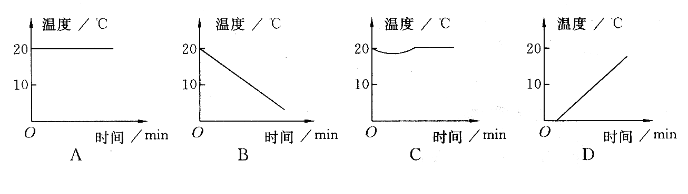
8．室内温度为20°C，此时用浸有少量酒精的棉花裹在温度计的玻璃泡上，随着酒精的迅速蒸发，下列哪幅图正确反映了温度计读数随时间的变化关系（ ）
9．下列自然现象中，由液化形成的是 （ ）来
A．春天，河里的冰化成水 B．夏天清晨，花草叶子上附着的露水
C．秋天清晨，房屋顶上的霜 D．冬天，空中纷飞的雪花
10．夏日里睡觉时人们要将四肢展开，而冬天睡觉常缩成一团，这主要是因为 （ ）
A．通过改变汗液的表面积来改变蒸发的速度，调节体温[
B．是人们的习惯问题
C．在夏天需要向外散热，冬天从外界吸收更多的热
D．以上说法都不对.com]
11．随着人民生活水平的提高，饭桌上的菜肴日益丰富，吃饭时发现多油的菜汤与少油的菜汤相比不易冷却，这主要是因为 （ ）
A．油层阻碍了热的辐射 B．油层和汤中的水不易发生热交换[来com]
C．油的导热能力比水的差 D．油层覆盖在汤的表面，阻碍了水的蒸发
12．下列现象发生的过程中，吸收热量的一组是（ ）
①春天，冰雪融化汇成溪流
②夏天，从冰箱里面拿出来的饮料罐“出汗”
③秋天，清晨的雾在太阳出来后散去
④冬天，室外草地上出现了霜
A．①② B．②④ C．③④ D．①③
二、填空题（每空2分，共34分）
13．写出下列各现象属于哪种物态变化，吸热还是放热．
（1）吃冰棍时，打开包装纸冰棍上有“白粉”： ， ．
（2）吃冰棍时，打开包装纸，冰棍冒出“白气”： ， ．
14．在东北，人们冬季里喜欢做“冻豆腐”．光滑细嫩的豆腐，经冷冻再解冻以后，会出现许多小孔．小孔产生的原因是豆腐里的水先 后 （填物态变化名称）而形成的．]
15．我国民间有句谚语：“霜前冷，雪后寒”．它说明：霜是由于气温较 而使空气中的水蒸气发生 现象而形成的；雪在熔化时需要 热，因而气温降低，使人感到寒冷．
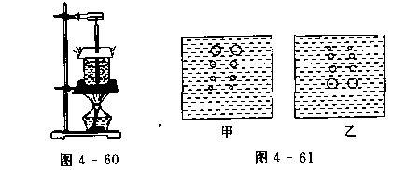
16．冰雪灾害中，为了更快地使路面上坚硬的冰熔化，往冰面上撒盐成为有效的辅助手段，其原因主要是冰与盐混合后，能降低冰的 ．公路上的积水在寒冷的天气里，常会在公路表面形成一层薄冰，这个过程在科学上称为 。
17．在防范甲型H1N1流感疫情中，体温计发挥了重要作用．体温计是根据水银的 性质制成的，读数时看到的是水银柱的正立、 的 像．如图所示体温计的示数是 ℃．
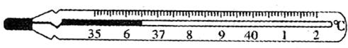

三、实验题（共21分）
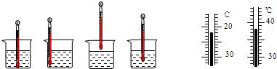
18．（8分）使用温度计时，首先要观察它的量程和认清它的 ．小强在用温度计测量烧杯中液体温度时读取了四次数据，每次读数时温度计的位置如左图所示，其中正确的是 ．右图所示的是用温度计分别测得的冰和温水的温度，那么冰的温度是 ℃，温水的温度是 ℃．
19．（13分）小红同学用如图甲所示的装置对冰加热，根据实验记录分别绘制了冰熔化时和水沸腾时温度随时间变化的图象如图丙、丁所示．请你回答：
（1）图乙中，温度计的示数为 ℃．
（2）图丙中， 段表示冰的熔化过程，由图象可看出该物质是 （填“晶体”或“非晶体”）．
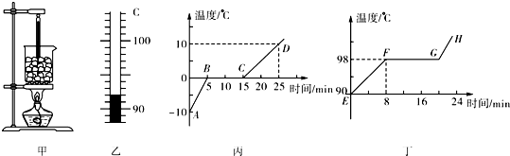
（3）由图丁可知，水的沸点是 ℃，由此可判断出当时水面上方的气压 （填“高于”“低于”或“等于”）1标准大气压．
（4）（3分）婷婷同学认为图丁中的GH段不是根据实验数据画出来的，请你帮婷婷陈述其中的奥秘： ．
四、综合能力题[（每题5分，共15分）
20．刚从水中捞出来的鸡蛋不烫手，过一会儿蛋壳上的水干了就烫手的原因是什么?[来源:

21．在足球比赛中，运动员相撞跌倒后，常看到运动员痛得在地上翻滚，这时队医迅速进场，从药箱中取出一只瓶子，对着伤员的疼痛处喷几下，只见出现一股白雾，一会儿伤员的疼痛就会消失，你能解释其中的道理吗?

22．据某市报报道：天津一小男孩睡觉时，臀部将压在下面的打火机焐炸，丁烷气体外泄，致使屁股局部速冻成伤.请你运用所学过的热学知识解释产生这种事故的原因。

